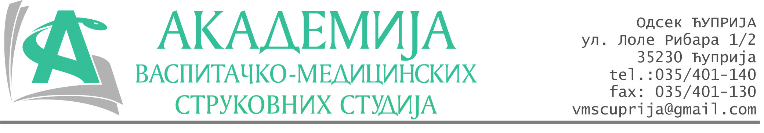
РЕПУБЛИКА СРБИЈА
Академија васпитачко-медицинских струковних студија
Крушевац
Број:01-651/2023-58
Датум: 30.10.2023. год.

На основу члана 27. Закона о јавним набавкама („Службени гласник РС“, број 91/2019), члана 93. до 96. Правилника о набавкама Академије васпитачко-медицинских струковних студија и Одлуке о спровођењу поступка набавке дел.бр.01-650/2023-58 од 30.10.2023. године, Академија васпитачко-медицинских струковних студија (даље: Наручилац) упућује:

Позив за подношење понуда за набавку на коју се Закон не примењује
бр.58-2.2.26/23: Освежавајући напици

Подаци о наручиоцу:
Академија васпитачко-медицинских струковних студија.
Адреса: Балканска 18, 37000 Крушевац.
ПИБ: 111540278.
МБ: 17922076.
Шифра делатности: 8542 -високо образовање.
Особа за контакт: Никола Миљковић, руководилац послова јавних набавки.
е-mail: nikola.miljkovic.vms@gmail.com
Предмет набавке: Освежавајући напици.
Рок за достављање понуда | 13.11.2023. године до 15:00 часова
Начин достављања понуда | Лично или поштом на адресу: Булевар војске бб, Ћуприја или на e-mail:nikola.miljkovic.vms@gmail.com
Обавезни елементи понуде | Према обрасцу понуде
Критеријум за избор најповољније понуде | Најниже понуђена цена
Наручилац ће одлуку о избору најповољније понуде донети у року од 3 дана од истека рока за достављање понуда.
Наручилац задржава право да:
- изабере једног од понуђача у зависности од повољности понуде,
- одустане од вршења избора ако установи да ниједна понуда не одговара захтевима Наручиоца.
Уговор се закључује на годину дана или до износа процењене вредности набавке, у зависности шта раније наступи.
Рок и начин плаћања: 45 дана од пријема предрачуна или рачуна и преузимања добара.
Количине ће бити дефинисане током важења уговора у складу са потребама наручиоца и за ове намене опредељених средстава.
Сви артикли за којима се накнадно укаже потреба, а нису предвиђени спецификацијом биће набављани по важећим ценама добављача у тренутку куповине.
Рок испоруке: 3 дана од дана поручивања.
Цене свих појединачних артикала морају бити изражене у динарима са ПДВ-ом, а укупна цена мора бити изражена у динарима без и са ПДВ-ом.

Руководилац послова јавних набавки
Никола Миљковић, дипл.правник

ОБРАЗАЦ ПОНУДЕ ЗА НАБАВКУ
бр.58-2.2.26/23: Освежавајући напици
Назив понуђача
Седиште
Улица и број
Матични број
ПИБ
Број рачуна
Одговорно лице

СПЕЦИФИКАЦИЈА
Р.бр. | Артикал | Јединица мере | Јединична цена са ПДВ-ом
 | Кафа „ГРАНД Голд“ 200g | комад
 | Кафа „ГРАНД Голд“ 100g | комад
 | Кафа „Bonito“100g | комад
 | Кафа „Bonito“200g | комад
 | 2 у 1 | кесица
 | 3 у 1 | кесица
 | Какао | кутија
 | Шећер коцка | кг
 | Чај (разни)-паковање 20 x кесица | комад
 | Негазирана минерална вода 0,5 л | комад
 | Негазирана минерална вода 1,5л | комад
 | Газирана минерална вода 0,5 л | комад
 | Газирана минерална вода 1,5л или 2л | комад
 | Негазирани сок 100% воћни садржај – 1л | комад
 | Негазирани сок 100% воћни садржај – 0,2 л | комад
 | Негазирани сок 50% воћни садржај – 1л | комад
 | Негазирани сок 50% воћни садржај – 0,2 л | комад
 | Coca-cola– 1л | комад
 | Coca-cola– 1,5л | комад
 | Coca-cola– 2л | комад
 | Fanta– 1л | комад
 | Fanta– 1,5л | комад
 | Fanta– 2л | комад
 | Виски 0,75л | комад
 | Виски 1л | комад
 | Пелинковац 0,75л | комад
 | Пелинковац 1л | комад

Укупно понуђена цена без ПДВ-а: ________________ .

Укупно понуђена цена са ПДВ-ом: ________________ .

Уговор се закључује на годину дана или до износа процењене вредности набавке, у зависности шта раније наступи.
Рок и начин плаћања: 45 дана од пријема рачуна и преузимања добара.
Количине ће бити дефинисане током важења уговора у складу са потребама наручиоца и за ове намене опредељених средстава.
Сви артикли за којима се накнадно укаже потреба, а нису предвиђени спецификацијом биће набављани по важећим ценама добављача у тренутку куповине.
Рок испоруке: 3 дана од дана поручивања.
Цене свих појединачних артикала морају бити изражене у динарима без ПДВ-а, а укупна цена мора бити изражена у динарима без и са ПДВ-ом.

У__________________ Потпис овлашћеног лица
М.П.
Дана ______________2023.год.

